

**MAESTRIA EN ADMINISTRACION Y POLITICAS PÚBLICAS.**

**ASIGNATURA: TECNOLOGIAS DE INFORMACION Y COMUNICACIÓN.**

**TEMA: ESQUEMA DESCRIPTIVO SOBRE LOS SISTEMAS DE INFORMACION.**

**DOCENTE: MTRO. MIGUEL ANGEL DOMINGUEZ GONZALEZ.**

**ALUMNO: NERI REYES LOPEZ**

**Agosto del 2015.**

**INDICE.**

INTRODUCCION. - - - - - - - - - - - - - - - - - - - - - - - - - - - - - 3.

NIVELES ADMINISTRATIVOS.- - - - - - - - - - - - - - - - - - - - 4.

TIPOS DE S.I. EN LOS NIVELES ADMINISTRATIVOS.- - - - 5.

S.I. DE PROCESAMIENTO DE INFORMACION.- - - - - - - - 6.

S.I. DE SOPORTE DE DECISIONES.- - - - - - - - - - - - - - - - - 6.

S.I. ADMINISTRATIVO.- - - - - - - - -- - - - - - - - - - - - - - - - 7.

CONCLUSION.- - - - - - - - - - - - - - - - - - - - - - - - - - - - - - 8.

**INTRODUCCION.**

Los sistemas de información en la actualidad juegan un rol muy importante dentro de las organizaciones públicas y privadas, es por eso la importancia de conocer los alcances que han tenido de un tiempo hasta la actualidad las tecnologías de información y comunicación, debido a que ha permitido la utilización más adecuada de los datos almacenados en los dispositivos de información, esto tiene como resultados que las empresas y organizaciones tengan una producción mas eficaz y una competitividad en el mercado de bienes y servicio.

Resulta necesario hoy en día conocer los avances que han tenido las TICS, en el mundo laboral ya que es la herramienta más avanzada, para la toma de decisiones, mediante la consulta de datos, que se transforman información indispensable para la toma de decisiones.

**NIVELES ADMINISTRATIVOS.**

PRESIDENCIA MUNICIPAL

DIRECTORES DE AREA.

CABILDO

SECRETARIO PARTICULAR

SINDICATURA

PRESIDENCIA DEL DIF

DIRECTORES DE AREA.

DIRECTORES DE AREA.

PERSONAL ADMINISTRATIVO

PERSONAL OPERATIVO

**TIPOS DE SISTEMAS QUE SE UTILIZAN EN CADA NIVEL ADMINISTRATIVO**

**UTILIZA UN SISTEMA DE INFORMACION ORGANIZACIONAL:** Dentro del más alto nivel administrativo dentro de la Administración pública municipal, encontramos al ejecutivo Municipal, quien es el que dispone de las herramientas necesarias para producir los servicios que demanda la Sociedad, utilizando el sistema de información para generar acuerdos y enviarlos a los encargados de la áreas correspondientes en las que se procesará la información.

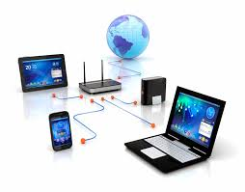

EQUIPOS ELECTRONICOS.

Computadoras personales.

Dispositivos móviles.

Equipos portátiles.

PERSONAL CAPACITADO PARA EL MANEJO DE LOS SISTEMAS DE INFORMACION

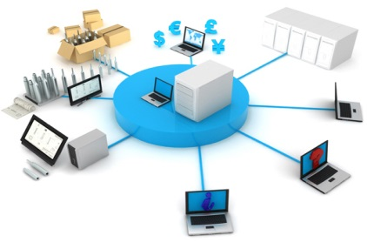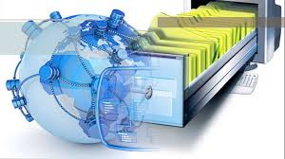

Redes inalámbricas.

Wifi

Servicio de internet.

Radiocomunicación digital

Base de datos.

Encuestas.

Estadísticas.

Censos.

**DIRECTORES DE AREAS.**

**Sistema de información para el procesamiento de transacciones y Sistema de información para el soporte de decisiones:** en este nivel se utilizan los sistemas de información para llevar a cabo el procesamiento de datos en bruto para generar las acciones que estarán destinadas para cada área específica; por ejemplo, si es el área de obra pública se tendrá que tener en cuenta los montos de inversión, los grados de marginación, el impacto social, los costos y los beneficios, que se tendrán con la implementación de las acciones, en otras áreas se generan servicios a través de consultas en internet. (curp.), se obtienen recibos de ingresos en el área de tesorería. EN SEGURIDAD PÚBLICA, la comunicación digital para ser más precisos y brindar un servicio de atención a emergencias mas eficiente.

TESORERIA

RECIBOS DE PAGO VIA INTERNET.

SEG. PUBLICA.

RADIOCOMUNICACION DIGITAL

OBRA PÚBLICA

ELABORACION DE PLANOS.

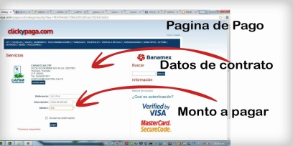



**PERSONAL ADMINISTRATIVO.**

**SISTEMA DE INFORMACION ADMINISTRATIVO.** En este nivel administrativo; se utiliza el sistema de información administrativo, el cual utilizan los responsables de las áreas administrativas, y sirven para orientar las decisiones que se deben de determinar en base a los datos almacenados en los sistemas de información, por lo que se dísela un sistema de información basado en reportes, estadísticas y datos más usuales que se utilizan con frecuencia, de tal manera que se utilizan todos los sistemas de información que estén al alcance, para poder tomar decisiones cotidianas para generar un buen desempeño en el servicio para generar valor público.

**CONCLUSION.**

Las organizaciones públicas y privadas, se han visto en la imperiosa necesidad de emigrar a la utilización de los sistemas de información, debido a que facilita el manejo de datos elementales para mejorar la producción de bienes y servicios, la ciudadanía en general hoy en día dependemos de los avances de los sistemas de información,, ya que esto permite a las organizaciones brindar un servicio de calidad y en un menor tiempo posible, para que todos esto suceda es necesario contar con los elementos necesarios para poder utilizar los sistemas de información, tales como dispositivos electrónicos, redes de información, datos y personal capacitado que pueda utilizar todos estos factores y que de alguna manera se transformen en un beneficio económico o de valor público para las organizaciones y generar valor publico a la ciudadanía.